**Уважаемые главы городских и сельских поселений!**

В связи с интенсивным таянием снега, риском подъема воды в реках и возможными подтоплениями, напоминаем основные правила безопасности людей на водных объектах. Весеннее половодье является чрезвычайной ситуацией природного происхождения. Соответственно и отношение к весеннему половодью должно быть максимально ответственное. В этот период необходимо помнить, что весенний лед очень коварен, солнце и туман задолго до вскрытия водоемов делают его пористым, рыхлым, хотя внешне он выглядит крепким. Такой лед не способен выдержать вес человека, не говоря уже о транспортных средствах. Во время половодья на реках наблюдается – ледоход. Это очень увлекательное зрелище. Однако нельзя забывать, что этот период очень опасен, особенно те места, где выходят на поверхность льда подземные ключи, стоки теплой воды от промышленных предприятий, возле выступающих на льду кустов, камыша, коряг и пр. В период половодья природа от нас ждет порядка, осторожности и соблюдения правил безопасности поведения на льду и воде.

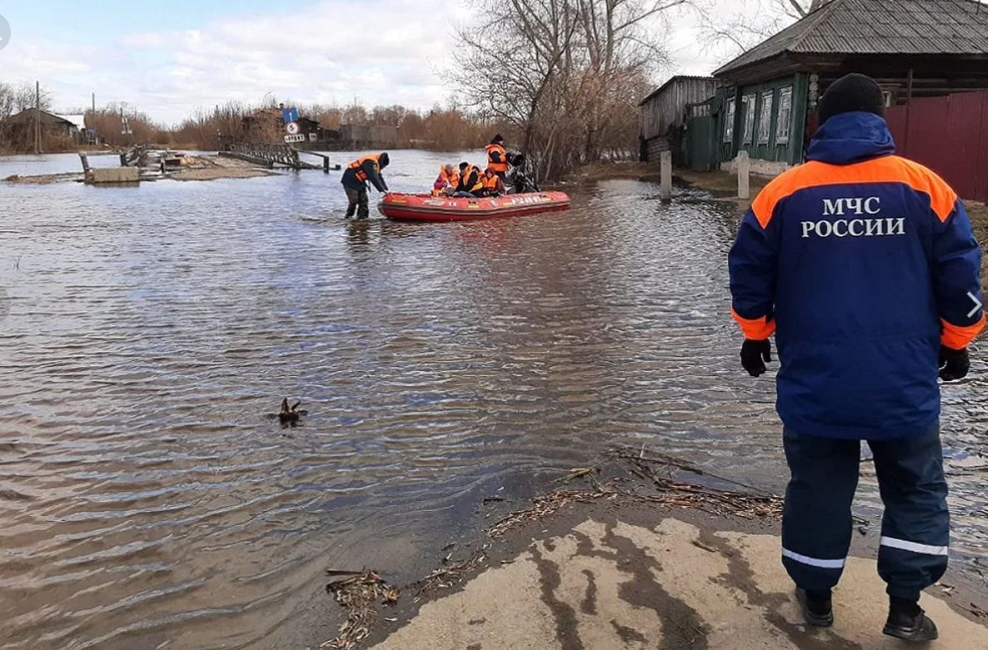

Государственный инспектор

инспекторского участка г.Воронеж Путилина С.С.